Департамент образования Администрации города Екатеринбурга
Муниципальное автономное дошкольное образовательное учреждение -
детский сад №47

Краткосрочная образовательная практика
Тема «Наши лекарственные растения»
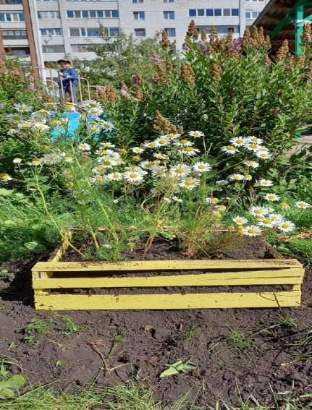
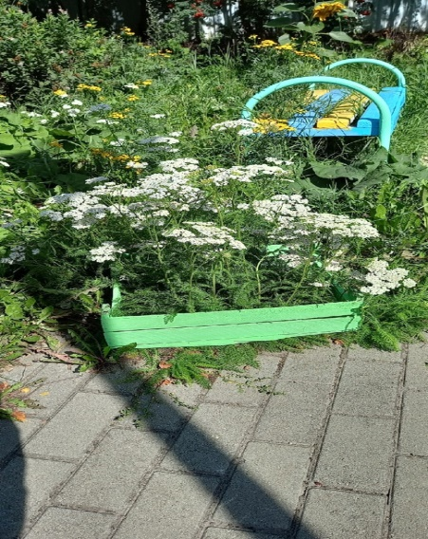

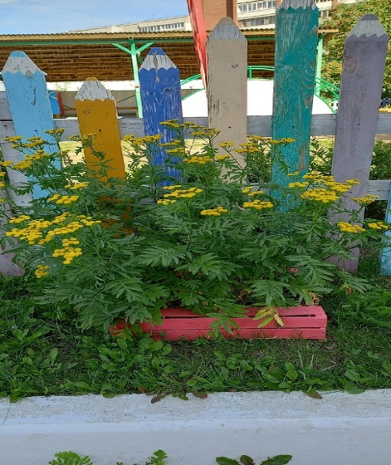

Составитель:
Воспитатель МАДОУ – детский сад №47
Валева Елена Сергеевна

г. Екатеринбург 2021
Краткосрочная образовательная практика

Тема: «Наши лекарственные растения»
Возраст: средняя группа (5-6 лет)
Направленность: ознакомление детей с миром природы
Аннотация:
Экологическое воспитание – одно из основных направлений в системе образования, это способ воздействия на чувства детей, их сознание, взгляды и представления. Дошкольники испытывают потребность в общении с природой. Они учатся любить ее, наблюдать, сопереживать, понимать, что наша Земля не может существовать без растений, так как они не только помогают нам дышать, но и лечат от разных болезней. Мы должны беречь и сохранять их, уметь правильно пользоваться их лечебными свойствами. Дети дошкольного возраста должны знать о пользе лекарственных растений, уметь отличать их от других растений, беречь и не рвать без надобности. Экологическое воспитание надо рассматривать, прежде всего, как нравственное воспитание, об этом говорится в Законе об образовании, именно по этому в образовательных организация разработаны программы воспитания. Формируя гуманные отношения к природе, главное, чтобы дошкольник понял, что человек и природа взаимосвязаны, поэтому забота о природе, есть забота о человеке, его будущем. Экологическое воспитание надо рассматривать, прежде всего, как нравственное воспитание, об этом говорится в Законе об образовании, именно по этому в образовательных организация разработаны программы воспитания. Формируя гуманные отношения к природе, главное, чтобы дошкольник понял, что человек и природа взаимосвязаны, поэтому забота о природе, есть забота о человеке, его будущем.
Беседуя с детьми на тему лекарственные растения, мы увидели, что дети имеют недостаточные представления по теме «Лекарственные растения», а их на территории детского сада в естественных условиях произрастает очень большое количество. Во время прогулки постоянно возникали вопросы, что это за растение? Почему оно считается лекарственным? Какие болезни лечит? Всегда возвращались к вопросу профилактики заболеваний, а не их лечению. Поэтому мы с детьми решили изучить лекарственные растения, которые произрастают на территории детского сада, узнать их роль в профилактике различных заболеваний.
Исследуя свойства и строение растений, решались вопросы эстетического воспитания: видеть всю красоту в природе, и замечать все, что растет под ногами. Изучая лекарственные растения, дети создавали их образы в продуктивной деятельности, выражая свои чувства, эмоции и фантазии, свое отношение к окружающему миру. В этой практике была использована пластилинография. Пластилинография - это нетрадиционная техника рисования. Она заключается в рисовании пластилином на картоне или на твёрдой основе. Пластилин – удивительный материал. Он не только дает детям возможность реализовать свой творческий потенциал, помогает сформировать эстетический вкус, но и учит их жить в гармонии с природой. В процессе пластилинографии дошкольники усваивают целый ряд графических и живописных умений и навыков, учатся анализировать предметы и явления окружающего мира. Данная деятельность развивает мелкую моторику пальцев рук, их мускулатуру, координацию движений, благоприятно влияет на развитие речи (т. к. проекция кисти руки находится в непосредственной близости с речевой зоной в головном мозге), снимает нервное напряжение, страх, обеспечивает положительное эмоциональное состояние. Пластилинография дает широкие возможности для познания прекрасного, для развития у детей эмоционально-эстетического отношения к действительности.
Таким образом, интегрируя задачи познавательного и художественно-эстетического развития, мы решаем основные задачи воспитания: формирование любви к природе своего края, правильного отношения и безопасного поведения в природе, осознанного отношения к растениям; развитие любознательности, формирование опыта познавательной деятельности; развитие творческого отношения к миру, природе, эстетического вкуса, стремления создавать прекрасное.

Алгоритм действий в пластилинографии:
скатывание пластилиновых шариков, очень небольших размеров (не более 3), их надавливание, размазывание по поверхности основы (плотный картон) для создания плоского или полу рельефного изображения.
Цель КОП: создание условий для ознакомления детей с миром целебных растений через художественно-творческую деятельность пластилинография.
Задачи:
- дать представление детям о лекарственных растениях;
- познакомить со строением растений;
- формировать представления о пользе растений на планете;
- познакомить детей с нетрадиционной техникой рисования – пластилинографией; обучить приемам выполнения изобразительных работ в данной технике на основе совершенствования навыков применения традиционных приемов;
- развивать интерес к лепке, художественный вкус, фантазию.
- воспитывать внимание, аккуратность, трудолюбие и желание добиваться успеха собственным трудом, эстетический вкус.
Количество занятий: 3
Количество участников: (в краткосрочном образовательном проекте учувствуют по желанию дети) 10 человек
Перечень материалов и оборудования для проведения КОП: Пластилин разных цветов, картон формата а3, шаблоны с лекарственными растениями, демонстрационный материал, педагогический образец пластилинографии.
Методы и приёмы реализации проекта
- наглядные (наблюдение, показ, образец);
- словесные (беседы, объяснение, вопросы, художественное слово, пояснение, поощрение);
- практические (показ способов изображения и способов действия, выполнение лепки);
- игровые методы (игровая организация деятельности детей стимулирует их речевую активность, вызывает речевое подражание, формирование и активизации словаря, пониманию ребенком речи окружающих).
Приёмы рисования пластилином:
- приём надавливания;
- приём вдавливания;
- приём размазывания пластилина подушечкой пальца;
- приём отщипывания маленького кусочка пластилина и скатывания шарика между двумя пальчиками;
- рисование пластилиновыми верёвочками или «колбасками».
Предполагаемые результаты:
- Заинтересованность детей к растениям ближайшего окружения;
- Знают, называют и изображают части растений; узнают лекарственные растения, могут рассказать, где можно использовать
- Имеют первоначальные представления о взаимосвязи человека и природы
- Владеют основными приемами пластилинографии (надавливание, размазывание, отщипывание, вдавливание), создают выразительные образы хорошо знакомых предметов окружающего мира.
Список литературы:
- С.Н. Николаева “Юный эколог” 2002 год.
- Ильина Т.А. Большая иллюстрированная энциклопедия лекарственных растений/ М.: Эксмо. 2014 А.И. Иванова “Живая экология”, “Экологические наблюдения и эксперименты в Д/С 2005 год. 304 с.

Тематический план краткосрочной образовательной практики
«Лекарственные наши растения»
Занятие | Тема | Задачи | Материал
1 | Пластилинография «Ваза с лекарственными растениями ромашки» | Дать представление о лекарственных растениях, познакомить с ромашкой, обозначить на плане территории детского сада, где она растет.  Познакомить детей пластилинографией  Учить украшать вазу путем использования разнообразных способов лепки (раскатывание, сплющивание, скатывание, отщипывание); использовать стеку для отрезания нужной длинны жгута, колбаски, делать надрезы на узоре;  развивать мелкую моторику рук, ручную умелость;  Воспитывать аккуратность и последовательность в выполнении работы, умение доводить начатое до конца.  Воспитывать любовь к природе. | Картон а3 голубого цвета, шаблон вырезанный ваза с цветами, демонстрационный материал ромашки, пластилин разных цветов
2 | Пластилинография  «Ваза с лекарственными растениями одуванчики» | Продолжать знакомить детей с лекарственными растениями. Обозначить на плане территории детского сада места, где растут одуванчики. Познакомить с целебными свойствами.  Продолжать знакомить детей с техникой нетрадиционного рисования пластилином (пластилинография)  Продолжать учить украшать вазу путем использования разнообразных способов лепки (раскатывание, сплющивание, скатывание, отщипывание); использовать стеку для отрезания нужной длинны жгута, колбаски, делать надрезы на узоре;  развивать мелкую моторику рук, ручную умелость;  Развивать мелкую моторику рук. Воспитывает у детей, усидчивость и фантазию.  Воспитывать любовь к природе. | Картон а3 голубого цвета, шаблон вырезанный ваза с цветами, демонстрационный материал одуванчики, пластилин разных цветов
3 | Пластилинография  «Ваза с лекарственными растениями пижма» | Продолжать знакомить детей с лекарственными растениями. Обозначить на плане территории детского сада места, где растут одуванчики.  Продолжать воспитывать познавательный интерес к работе с пластилином. развивать мелкую моторику, творческое мышление и воображение;  Воспитывать аккуратность и последовательность в выполнении работы, умение доводить начатое до конца.  Воспитывать любовь к природе. | Картон а4 голубого цвета, шаблон вырезанный ваза с цветами пижмы, демонстрационный материал ромашки, пластилин разных цветов
4 | Экскурсия по экологической тропе «Лекарственные растения» | Систематизировать представления детей о лекарственных растениях. Учить рассказывать о полученных представлениях, делать выводы, ориентироваться на местности | План территории детского сада с указанием мест, где растут лекарственные растения.



